LIETUVOS STATISTIKOS DEPARTAMENTO GENERALINIO DIREKTORIAUS
Į S A K Y M A S

DĖL PREKYBOS TURGAVIETĖSE STATISTINĖS ATASKAITOS PR-02 (KETVIRTINĖS) FORMOS PATVIRTINIMO

2012 m. vasario 24 d. Nr. DĮ-50
Vilnius

Įgyvendindama Lietuvos Respublikos statistikos įstatymo (Žin., 1993, Nr. 54-1048; 1999, Nr. 114-3299) 12 straipsnio 2 dalies nuostatas ir atsižvelgdama į 2006 m. gruodžio 20 d. Europos Parlamento ir Tarybos reglamentą (EB) Nr. 1893/2006, nustatantį statistinį ekonominės veiklos rūšių klasifikatorių NACE 2 red. ir iš dalies keičiantį Tarybos reglamentą (EEB) Nr. 3037/90, bei tam tikrus EB reglamentus dėl konkrečių statistikos sričių (OL 2006 L 393, p. 1):
1. Tvirtinu pridedamą Prekybos turgavietėse statistinės ataskaitos PR-02 (ketvirtinės) formą.
2. Laikau netekusiu galios Lietuvos statistikos departamento generalinio direktoriaus 2011 m. lapkričio 11 d. įsakymo Nr. DĮ-226 „Dėl Prekybos ir maitinimo įmonių statistinės ataskaitos PR-01 (mėnesinės), Prekybos turgavietėse statistinės ataskaitos PR-02 (ketvirtinės) ir Prekybos ir maitinimo įmonių statistinės ataskaitos PR-07 (metinės) formų patvirtinimo“ (Žin., 2011, Nr. 140-6602) 1.2 punktą.

Generalinė direktorė Vilija Lapėnienė
Forma patvirtinta
Lietuvos statistikos
departamento generalinio direktoriaus
2012 m. vasario 24 d. įsakymu Nr. DĮ-50

PREKYBOS TURGAVIETĖSE
[][][][] M. [] KETV. STATISTINĖ ATASKAITA
PR-02 (KETVIRTINĖ)

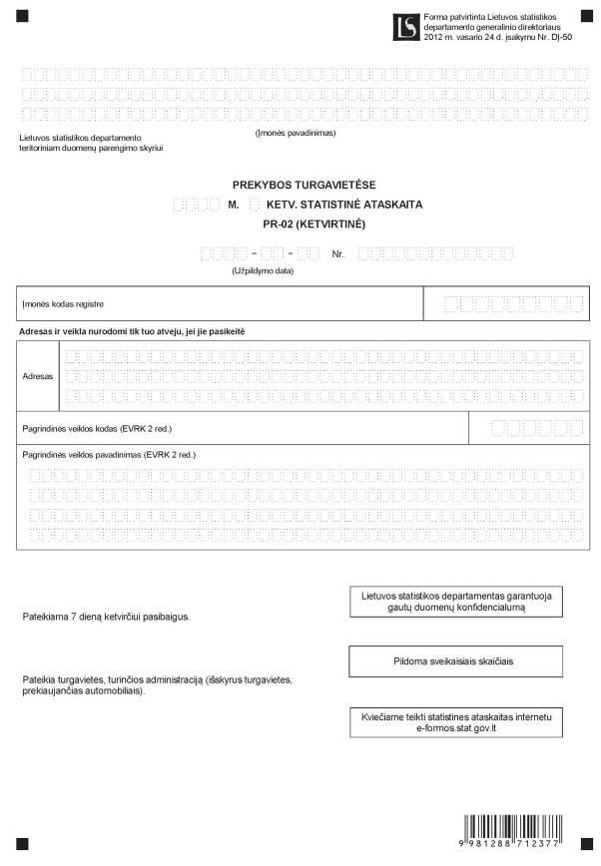
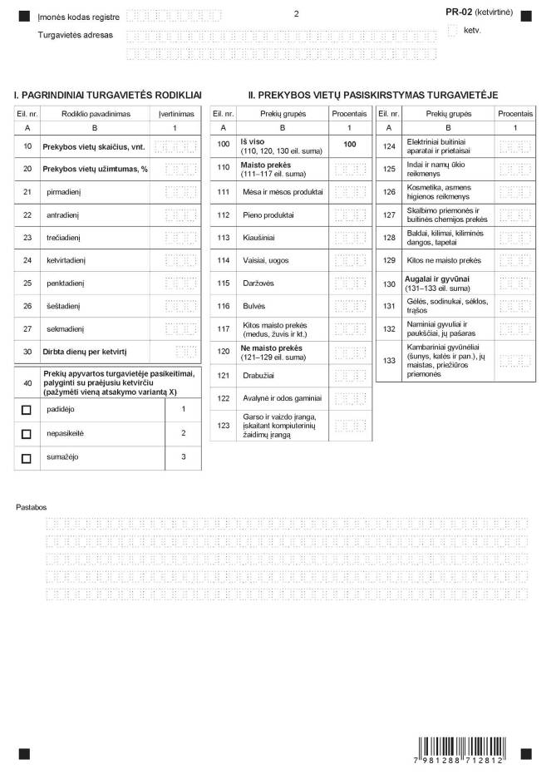
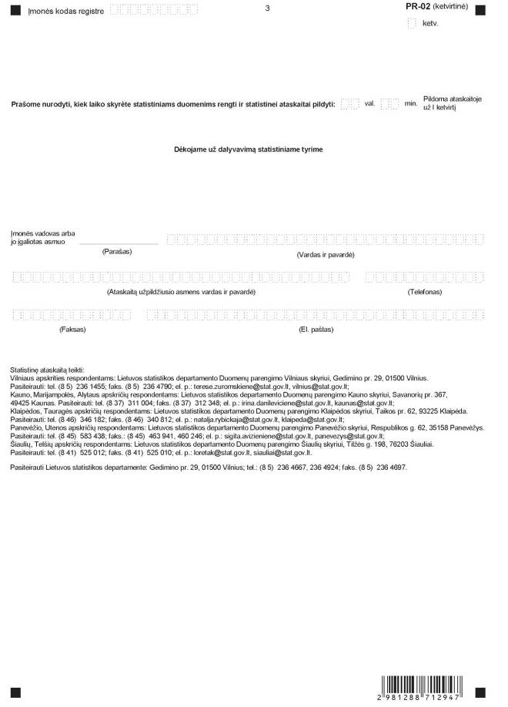
_________________
Prekybos turgavietėse statistinės
ataskaitos PR-02 (ketvirtinės)
1 priedas

INFORMACIJA DĖL KETVIRTINIO PREKYBOS TURGAVIETĖSE STATISTINIO TYRIMO (ATASKAITA PR-02 (KETVIRTINĖ)

STATISTINIO TYRIMO TEISINIS PAGRINDAS | Lietuvos Respublikos statistikos įstatymas (Žin., 1993, Nr. 54-1048; 1999, Nr. 114-3299).  2006 m. gruodžio 20 d. Europos Parlamento ir Tarybos reglamentas (EB) Nr. 1893/2006, nustatantis statistinį ekonominės veiklos rūšių klasifikatorių NACE 2 red. ir iš dalies keičiantis Tarybos reglamentą (EEB) Nr. 3037/90 bei tam tikrus EB reglamentus dėl konkrečių statistikos sričių (OL 2006 L 393, p. 1).
STATISTINIO TYRIMO RŪŠIS, APIMTIS IR TIKSLAS | Ketvirtinis ištisinis tyrimas.  Ataskaitą pildo turgavietės, turinčios administraciją (išskyrus turgavietes, prekiaujančias automobiliais).  Tiriamasis laikotarpis – kalendorinis ketvirtis.  Tyrimo tikslas – nustatyti mažmeninės prekių apyvartos apimtį, jos sudėtį turgavietėse.
STATISTINĖS INFORMACIJOS PASKELBIMO LAIKAS IR VIETA | 60 d. ataskaitiniam laikotarpiui pasibaigus mėnesiniame pranešime „Lietuvos ekonominė ir socialinė raida“;  rugsėjo mėn. metiniame statistikos leidinyje „Mažmeninė ir didmeninė prekyba“; Lietuvos statistikos departamento interneto svetainėje www.stat.gov.lt.
STATISTINIŲ DUOMENŲ PATEIKIMO PAREIGA | Lietuvos Respublikos statistikos įstatymo 14 straipsnio 2 dalis, nustatanti, kad juridiniai asmenys privalo neatlygintinai teikti statistinius duomenis Oficialiosios statistikos darbų programai įgyvendinti.
STATISTINIŲ DUOMENŲ KONFIDENCIALUMAS | Lietuvos Respublikos statistikos įstatymo 15 straipsnio 2 dalis:  „Oficialiosios statistikos duomenys, jeigu pagal juos tiesiogiai ar netiesiogiai galima identifikuoti respondentą, apie kurį ar kurio veiklos rezultatus buvo surinkti pirminiai statistiniai duomenys, yra konfidencialūs ir saugomi įstatymų nustatyta tvarka.“
STATISTINIŲ DUOMENŲ PATEIKIMO TVARKOS PAŽEIDIMAS | Lietuvos Respublikos statistikos įstatymo 17 straipsnis:  „Fiziniai asmenys, įmonių, įstaigų ar organizacijų vadovai ir kiti atsakingi už oficialiosios statistikos duomenų rengimą ir teikimą asmenys, pažeidę šio įstatymo ir kitų su statistika susijusių teisės aktų reikalavimus, atsako pagal Lietuvos Respublikos įstatymus.“  Lietuvos Respublikos administracinių teisės pažeidimų kodekso 1732 straipsnis (Žin., 1992, Nr. 21-610; 2000, Nr. 54-1557):  „Statistinių duomenų nepateikimas nustatyta tvarka oficialiąją statistiką tvarkančioms institucijoms ir įstaigoms arba melagingų statistinių duomenų joms pateikimas užtraukia baudą nuo 500 iki 1000 Lt.  Tokia pat veika, padaryta asmens, bausto administracine nuobauda už šio straipsnio pirmojoje dalyje numatytus pažeidimus, užtraukia baudą nuo 3000 iki 6000 Lt. Dokumentų, patvirtinančių pateiktus statistinius duomenis, nepateikimas oficialiąją statistiką tvarkančių institucijų ir įstaigų valstybės tarnautojams arba šių dokumentų nuslėpimas, taip pat minėtų valstybės tarnautojų teisėtų reikalavimų nevykdymas užtraukia baudą pareigūnams nuo 500 iki 1000 Lt.“

_________________
Prekybos turgavietėse statistinės
ataskaitos PR-02 (ketvirtinės)
2 priedas

Pildo teritorinis duomenų parengimo skyrius
Duomenų parengimo skyrius
... savivaldybė
Įmonės pavadinimas
Turgavietės pavadinimas ir adresas

VIDUTINĖ VIENO PREKIAUTOJO DIENOS PREKIŲ APYVARTA

Eil. Nr. | Prekių grupės | Litais
A | B | 1
200 | Iš viso (210, 220, 230 eil. suma)
210 | Maisto prekės (211–217 eil. suma)
211 | Mėsa ir mėsos produktai
212 | Pieno produktai
213 | Kiaušiniai
214 | Vaisiai, uogos
215 | Daržovės
216 | Bulvės
217 | Kitos maisto prekės (medus, žuvis ir kt.)
220 | Ne maisto prekės (221–229 eil. suma)
221 | Drabužiai
222 | Avalynė ir odos gaminiai
223 | Garso ir vaizdo įranga, įskaitant kompiuterinių žaidimų įrangą
224 | Elektriniai buitiniai aparatai ir prietaisai
225 | Indai ir namų ūkio reikmenys
226 | Kosmetika, asmens higienos reikmenys
227 | Skalbimo priemonės ir buitinės chemijos prekės
228 | Baldai, kilimai, kiliminės dangos, tapetai
229 | Kitos ne maisto prekės
230 | Augalai ir gyvūnai (231–233 eil. suma)
231 | Gėlės, sodinukai, sėklos, trąšos
232 | Naminiai gyvuliai ir paukščiai, jų pašaras
233 | Kambariniai gyvūnėliai (šunys, katės ir pan.), jų maistas, priežiūros priemonės

(Ataskaitos 2 priedą užpildžiusio asmens vardas ir pavardė) | (Telefonas) | (Faksas)

_
(El. paštas)

Pasiteirauti Lietuvos statistikos departamente: Gedimino pr. 29, 01500 Vilnius; tel.: (8 5) 236 4667, 236 4924; faks. (8 5) 236 4697.

_________________

